Mise en contexte :

Enregistrer un bloc-notes pour la classe

Si vous avez créé un bloc-notes pour la classe directement à l’intérieur d’une équipe Teams pour la classe, il se peut que vous souhaitiez enregistrer une copie de ce bloc-notes avant de supprimer l’équipe. Cette procédure présente les étapes pour y parvenir. Elle peut être réalisée autant par les professeurs que les étudiants.

démarche :

- Accédez à votre compte Office 365.
- Ouvrez l’application OneNote.
- Cliquez sur l’onglet Blocs-notes pour la classe.
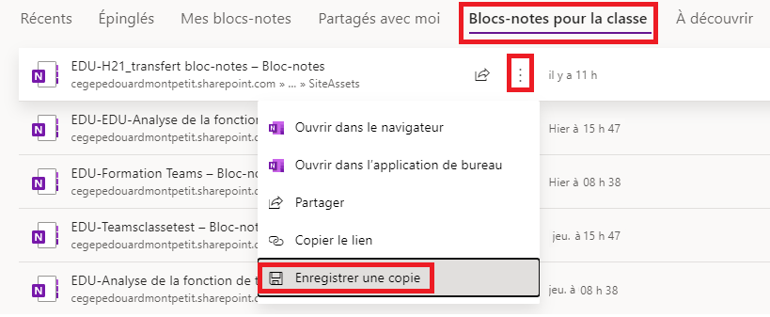
- Cliquez sur les trois petits points à droite du bloc-notes dont vous voulez enregistrer une copie.
- Cliquez sur Enregistrer une copie.

Une fenêtre s’ouvrira pour vous demander de sélectionner le compte approprié.
- Cliquez sur Enregistrer dans votre compte professionnel ou scolaire.
Une fenêtre s’ouvrira pour vous indiquer que la copie est en cours et qu’elle sera déposée dans le dossier Documents de votre espace OneDrive.
- Cliquez sur OK.
- Pour confirmer qu’une copie du bloc-notes de classe a bien été enregistrée dans votre OneDrive, à partir de la page d’accueil d’Office 365, cliquez sur l’application OneDrive.
- Cliquez sur le dossier Blocs-notes pour y retrouver le bloc-notes.
Fin de la procédure

